Правила безопасности для отдыха на природе осенью

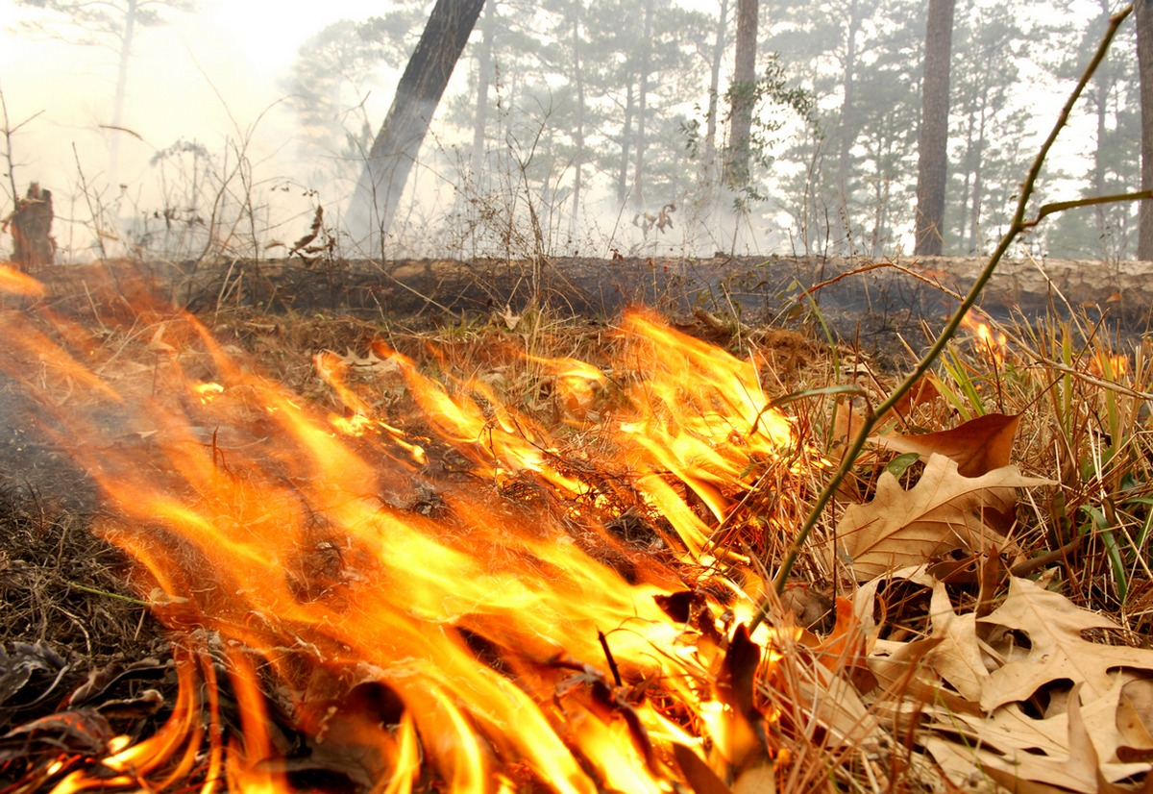

Несмотря на похолодание, даже осенью риск возгораний и природных пожаров сохраняется: сухая растительность, порывы ветра и пониженная влажность создают благоприятные условия для распространения огня. Управление по ЮЗАО Департамента ГОЧСиПБ напоминает о мерах предосторожности на природе.
1) Категорически не рекомендуется:
- Разжигать костры и пользоваться мангалами вне специально оборудованных площадок
- Поджигать мусор, сухую траву и другие горючие материалы также недопустимо
- Оставлять мусор, особенно непотушенные сигареты, стекло и легковоспламеняющиеся предметы в лесу и парковых зонах
- Оставлять детей без присмотра, следите за тем, чтобы они не играли со спичками и зажигалками
2) Что делать, если возгорание все же началось:
- При обнаружении небольшого очага возгорания пытайтесь предотвратить дальнейшее распространение огня всеми доступными средствами. Не пытайтесь тушить уже разросшийся крупный пожар собственными силами – лучше эвакуируйте людей из опасной зоны.
- Немедленно сообщайте о возгорании в Службу 112 и следуйте указаниям диспетчера
Помните, что соблюдение правил безопасности и своевременный вызов служб существенно снижают риск материальных потерь и угрозы жизни. Берегите природу и окружающих, планируйте отдых ответственно.

